Профилактика гриппа и ОРВИ
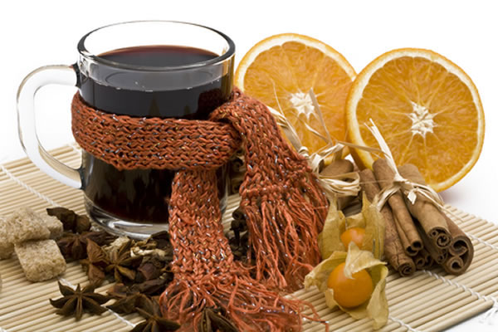Ежегодно в осенний период активизируется циркуляция вирусов гриппа и других респираторных вирусов, которые быстро передаются от человека к человеку воздушно-капельным путем, вызывая массовую заболеваемость населения. Грипп и ОРВИ относятся к числу наиболее массовых инфекционных заболеваний, на их долю ежегодно приходится до 90-95% в структуре регистрируемой инфекционной заболеваемости. По данным статистических наблюдений, каждый взрослый человек болеет респираторными инфекциями в среднем 2 раза в год, школьник – 3 раза, ребенок дошкольного возраста – 6 раз.
В настоящее время одним из эффективных способов профилактики является вакцинация. Иммунизация против гриппа проводится перед началом эпидемического сезона. Оптимальные сроки – сентябрь-ноябрь. После вакцинации антитела в организме привитого человека появляются через 12-15 дней, иммунитет сохраняется в течение года. Вакцины против гриппа производятся на каждый сезон, в их состав входят актуальные штаммы вирусов гриппа, циркуляция которых прогнозируется ежегодно Всемирной Организацией здравоохранения. Прививки против гриппа приказом Министерства здравоохранения и социального развития Российской Федерации с 2011 года включены в Национальный календарь прививок, согласно которому вакцинации против гриппа подлежат: дети с 6 месяцев; учащиеся 1-11 классов; студенты высших профессиональных и средних профессиональных учебных заведений; взрослые, работающие по отдельным профессиям и должностям (работники медицинских и образовательных учреждений, транспорта, коммунальной сферы и др.); взрослые старше 60 лет. Эти категории лиц прививаются бесплатно. Статистическими наблюдениями установлено, что иммунизация более 20% граждан проживающих на территории административной единицы (субъект, район, город) создает коллективный иммунитет к гриппу и оказывает существенное влияние на снижение заболеваемости в данной популяции людей.
Существует неспецифическая профилактика – это методы профилактики, направленные на повышение защитных (реактивных) сил организма для противодействия проникающим в организм человека респираторным вирусам.
Не стоит забывать про давно известные народные средства: прием натурального витамина С, который содержится в настое шиповника, ягодах клюквы, брусники, черной смородины, цитрусах. Еще одно средство профилактики – использование природных фитонцидов, особенно чеснока. Соблюдение личной гигиены играет немаловажную роль в предупреждении заболевания респираторными вирусными инфекциями. Важно как можно чаще мыть руки. Рукопожатие, поручни в общественном транспорте, ручки дверей в организациях, общественных зданиях и т.д. – все это источники повышенного риска передачи вируса гриппа, после посещения вышеуказанных мест общего пользования необходимо мыть руки. Чаще проветривать помещения, проводить влажную уборку помещений с использованием дезинфицирующих средств. Не стоит забывать о тепловом режиме: важно одеваться по погоде, не допускать переохлаждения организма, соблюдать температурный режим в жилых и общественных зданиях.
Важную роль играет рациональное питание, также влияющее на сопротивляемость организма – употребление продуктов питания, содержащих полноценные белки, витамины группы С (цитрусовые, квашеная капуста, отвар шиповника и др.). Бактерицидными свойствами обладают эфирные масла хвойных: сосны, пихты, кедра, можжевельника, а также масла эвкалипта, лаванды, чайного дерева. Они используются в аромалампах, добавляются в воду при принятии ванн. Нельзя забывать и о таких важных путях укрепления иммунитета, как прогулки и спорт на свежем воздухе. При всей занятости старайтесь выделить по меньшей мере 30 минут в день для пешей прогулки. Для поддержания тонуса организма очень важен полноценный сон. Старайтесь ложиться и вставать приблизительно в одно и то же время, чтобы жить в гармонии с собой и в согласии с природными ритмами.
Старайтесь не посещать массовые мероприятия, особенно в закрытых помещениях, места массового скопления населения. Используйте для защиты органов дыхания одноразовые медицинские маски.
Забота о своем здоровье и здоровье своих близких, выполнение рекомендаций по профилактике заболевания гриппом и респираторными вирусными инфекциями позволит сохранить здоровье, улучшить качество жизни, а также сэкономить семейный бюджет!

